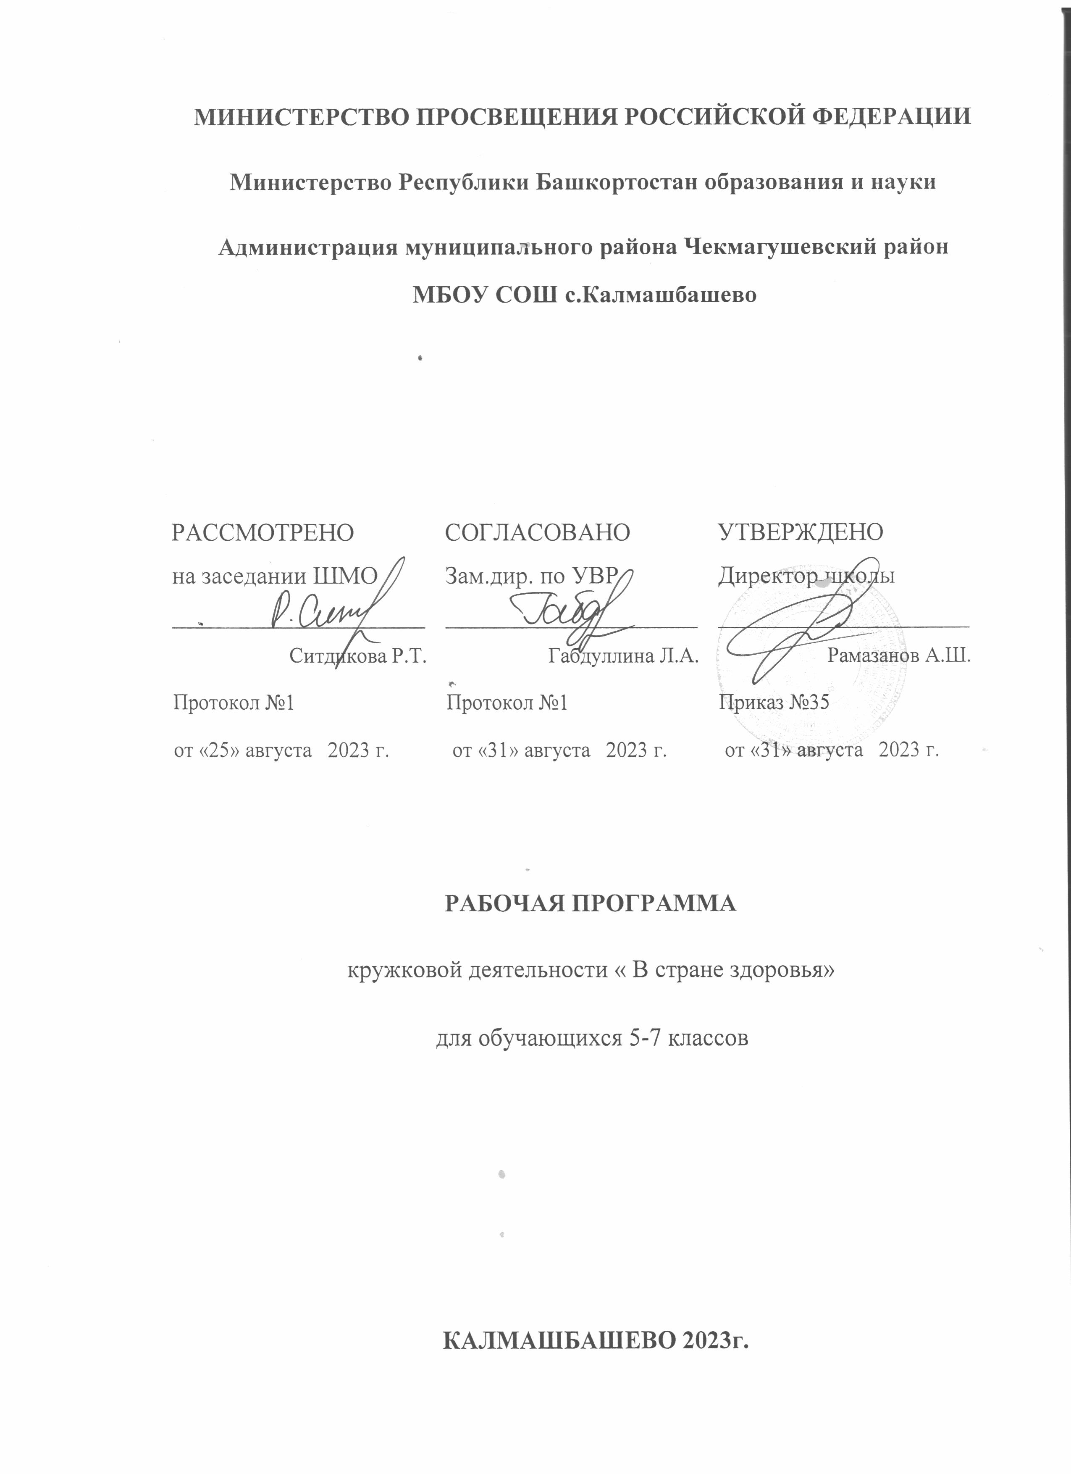

Пояснительная записка

Рабочая программа кружковой работы «В стране Здоровья» для 5-7 классов разработана на основе Федерального государственного образовательного стандарта основного общего образования второго поколения и дает школьнику возможность поэтапного «открытия» в себе главных психических и физических составляющих: сенсорных ощущений, зрительно-моторных увязок, эмоциональных колебаний. Курс кружковой деятельности «В стране Здоровья» расширяет сведения о физическом, психическом и социальном здоровье человека, рассматриваемые в школьной программе. Получение обучающимися знаний в этой области позволит укрепить их здоровье, предупредить развитие вредных привычек в условиях неблагоприятного окружения, возродить спортивные и оздоровительные традиции как условие укрепления нравственных устоев семьи и школы. Предлагаемый курс носит обучающий, развивающий и социальный характер. Он является необходимым, для обучающихся, так как позволит школьникам найти причину многих заболеваний, заставит их задуматься о своём здоровье и его сохранении. Школьник будет ориентироваться на выбор профессии согласно жизненным ресурсам своего организма. Здоровье человека — тема достаточно актуальная для всех времен и народов, а в XXI веке она становится первостепенной. Состояние здоровья российских школьников вызывает серьезную тревогу специалистов. Наглядным показателем неблагополучия является то, что здоровье школьников ухудшается по сравнению с их сверстниками двадцать или тридцать лет назад. При этом наиболее значительное увеличение частоты всех классов болезней происходит в возрастные периоды, совпадающие с получением общего среднего образования.
Анализ демографической структуры населения России показывает, что дети до 18 лет составляют почти треть населения (на Ямале – 35,8%). 70% учащихся общеобразовательных школ большую часть дня проводят в школе. Именно это время совпадает с чрезвычайно напряженным периодом физиологического роста и развития, морфофункциональных перестроек, когда организм наиболее чувствителен к воздействию как благоприятных, так и неблагоприятных факторов окружающей среды. За последние 10 лет здоровье детей значительно ухудшилось: среди детей младших классов суммарная распространенность функциональных отклонений и хронических заболеваний увеличилась на 92%, а распространенность функциональных отклонений в сочетании с хроническими заболеваниями увеличилась на 76%. Дети последних лет имеют ниже интегральный показатель умственной работоспособности, а число детей, имеющих недостаточный уровень развития школьнообусловленных функций, при поступлении в школу, выросло в 2 раза.
Задачей современной школы является создание активной образовательной среды, в которой будет организована подготовка ученика к самостоятельной жизни, формирование у него культуры здоровья, воспитание потребности вести здоровый образ жизни, обеспечение необходимыми знаниями и формирование соответствующих навыков.
Данная программа предусматривает получение учениками знаний и навыков, необходимых для формирования потребности в здоровом образе жизни, навыков гигиены и профилактики заболеваний, ухода за больными, рационального питания и других способов самосовершенствования.
Цель и задачи программы:
Целью данной программы является формирование личности, способной реализовать себя максимально эффективно в современном мире, творчески относящейся к возникающим проблемам, владеющей навыками саморегуляции и безопасного поведения.
Цели конкретизированы следующими задачами:
Формирование:
- представлений о: факторах, оказывающих влияющих на здоровье; рациональной организации режима дня, учёбы и отдыха; двигательной активности; причинах возникновения зависимостей от табака, алкоголя и других психоактивных веществ, их пагубном влиянии на здоровье; основных компонентах культуры здоровья и здорового образа жизни; влиянии эмоционального состояния на здоровье и общее благополучие;
- навыков конструктивного общения;
- потребности безбоязненно обращаться к врачу по вопросам состояния здоровья, в том числе связанным с особенностями роста и развития;
Обучение:
- осознанному выбору модели поведения, позволяющей сохранять и укреплять здоровье;
- правилам личной гигиены, готовности самостоятельно поддерживать своё здоровье;
- элементарным навыкам эмоциональной разгрузки (релаксации);
- упражнениям сохранения зрения.
В соответствии с ФГОС решаются следующие задачи:
- становление основ гражданской идентичности и мировоззрения обучающихся;
- формирование основ умения учиться и способности к организации своей деятельности: принимать, сохранять цели и следовать им в учебной деятельности, планировать свою деятельность, осуществлять ее контроль и оценку в соответствии с правилами здорового образа жизни, взаимодействовать с педагогом и сверстниками в учебном процессе;
- духовно-нравственное развитие и воспитание обучающихся, предусматривающее принятие ими моральных норм, нравственных установок, национальных ценностей;
- укрепление физического и духовного здоровья обучающихся.
Работа основывается на общедидактических принципах, среди которых следует, прежде всего, назвать:
- принцип научности;
- принцип последовательности и систематичности в изложении материала;
- принцип преемственности и перспективности в усвоении знаний;
- принцип связи теории с практикой;
- принцип доступности;
- принцип тесной взаимосвязи кружковых занятий с классными;
- принцип добровольного участия школьников в занятиях;
- принцип равного права всех учеников на участие в кружковой работе;
- принцип самодеятельности, самостоятельности учащихся;
- принцип занимательности.
Формы организации кружковой работы
- Работа в парах.
- Фронтальная работа – это работа со всеми обучающимися. Учитель предлагает беседу, рассказ, историю, чтение статей, информационный материал. Такая форма работы требует устойчивого внимания и заинтересованность учащихся.
- Индивидуальная работа – большое значение имеет для обработки практических навыков и умений, ответы на вопросы анкеты, проблемные задания, выполнение санитарно-гигиенических требований.
- Занятия проводятся в форме лекций, семинаров, бесед, дискуссий. Большое место уделяется практическим занятиям, на которых проводятся тренинги, анкетирование и тестирование, игровое моделирование. Предполагается широкое использование технических средств (аудио- и видеотехники), наглядных пособий (таблиц, схем, фотографий и др.).
В каждом занятии прослеживаются три части:
- игровая;
- теоретическая;
- практическая.
Описание места курса в учебном плане
Данная программа рассчитана на 26 часов. Количество учебных недель 26 Количество часов в неделю -1.
Срок ее реализации - 1 год.
Планируемые результаты деятельности
В процессе обучения и воспитания собственных установок, потребностей в значимой мотивации на соблюдение норм и правил здорового образа жизни, культуры здоровья у обучающихся формируются познавательные, личностные, регулятивные, коммуникативные универсальные учебные действия.
Личностными результатами программы по формированию здорового образа жизни обучающихся является формирование следующих умений:
- Определять и высказывать под руководством учителя самые простые и общие для всех людей правила поведения при сотрудничестве (этические нормы);
- В предложенных педагогом ситуациях общения и сотрудничества, опираясь на общие для всех простые правила поведения, делать выбор, при поддержке других участников группы и педагога, как поступить.
Метапредметными результатами программы по формированию здорового образа жизни обучающихся - является формирование следующих универсальных учебных действий (УУД):
- Регулятивные УУД:
- Определять и формулировать цель деятельности на уроке с помощью учителя.
- Проговаривать последовательность действий на уроке.
- Учить высказывать своё предположение (версию) на основе работы с иллюстрацией, учить работать по предложенному учителем плану.
- Средством формирования этих действий служит технология проблемного диалога на этапе изучения нового материала.
- Учиться совместно с учителем и другими учениками давать эмоциональную оценку деятельности класса на занятиях.
Средством формирования этих действий служит технология оценивания образовательных достижений (учебных успехов).
2. Познавательные УУД:
- Делать предварительный отбор источников информации: ориентироваться в дополнительной литературе (на развороте, в оглавлении, в словаре).
- Добывать новые знания: находить ответы на вопросы, используя средства ИКТ, свой жизненный опыт и информацию, полученную на занятиях по основам здорового образа жизни.
- Перерабатывать полученную информацию: делать выводы в результате совместной работы всего класса.
- Преобразовывать информацию из одной формы в другую: составлять рассказы на основе моделей (предметных, рисунков, схематических рисунков, схем); находить и формулировать решение задачи с помощью моделей (предметных, рисунков, схематических рисунков).
- Средством формирования этих действий служит учебный материал и задания по основам здорового образа жизни, ориентированные на линии развития средствами предмета.
3. Коммуникативные УУД:
- Умение донести свою позицию до других: оформлять свою мысль в устной и письменной речи.
- Слушать и понимать речь других.
- Средством формирования этих действий служит технология проблемного диалога (побуждающий и подводящий диалог).
- Совместно договариваться о правилах общения и поведения в школе и следовать им.
- Учиться выполнять различные роли в группе (лидера, исполнителя, критика).
Ученик получит возможность для формирования:
- внутренней позиции на уровне понимания необходимости творческой деятельности как одного из средств самовыражения в социальной жизни;
- выраженной познавательной мотивации;
- устойчивого интереса к новым способам познания
- учитывать разные мнения и обосновывать свою позицию;
- с учетом целей коммуникации достаточно полно и точно передавать партнеру необходимую информацию как ориентир для построения действия;
-осуществлять расширенный поиск информации в соответствии с исследовательской задачей с использованием ресурсов библиотек и сети Интернет
Предметные результаты:
Ученик научится:
- Быть опрятным, регулярно выполнять гигиенические процедуры.
- Знать основные правила этикета и соблюдать их.
- Иметь сформированную привычку следить за зубами и полостью рта и т.д.
- Владеть навыками составления усредненного режима дня и следовать ему.
- Уметь распознавать признаки утомления. В том числе и зрительного.
- Иметь сформированный навык мытья рук перед любым приемом пищи.
Ученик получит возможность научиться:
- выполнять санитарно-гигиенические требования: соблюдать личную гигиену и осуществлять гигиенические процедуры в течение дня;
-осуществлять активную оздоровительную деятельност
№ п/п | Тема занятия | Кол-во часов | Дата  проведения
 | Введение | 1 ч.
 | Введение. Оформление дневника здоровья. Возникновение и развитие понятий «здоровье», «здоровый образ жизни». | 1
 | Здоровье и здоровый образ жизни | - ч.
2 | Что такое здоровый образ жизни? Тест «Состояние моего  здоровья». | 1
3 | Режим дня школьника. | 1
4 | Сон и его значение для здоровья. | 1
5 | Понятие о закаливании организма. | 1
6 | Понятие о вирусных инфекциях. Профилактика. | 1
7 | Что нужно знать о лекарствах. | 1
8 | Вредные привычки и здоровье. | 1
9 | О вреде курения. | 1
10 | О вреде алкоголя. | 1
11 | О наркотической зависимости. | 1
 | Как устроен человек | 4ч
12 | Строение организма. | 1
13 | Части тела их функции, скелетные мышцы, кожа. | 1
14 | Правильная осанка. Подвижные игры на свежем воздухе. | 1
15 | Дыхательная гимнастика. Проведение зарядки на спортивной площадке. | 1
 | Личная гигиена | 11ч
16 | Личная гигиена, что это? | 1
17 | Уход за кожей. | 1
18 | История косметики и ее применение. | 1
19 | Уход за ногтями. | 1
20 | Уход за волосами. | 1
21 | Гигиена полости рта. | 1
22 | Глаза: правильный уход, гимнастика. | 1
23 | Чтобы уши слышали | 1
24 | Уход за телом. | 1
25 | Игровая программа «Формула здоровья». Подвижные игры на свежем воздухе. | 1
26 | Игра «Я здоровье берегу, сам себе я помогу». Подвижные игры на свежем воздухе. | 1
 | Всего | 26 ч.

Тематическое планирование
Содержание тем кружковой работы
Введение – 1 ч.
Знакомство с целями и задачами курса. Познакомить с понятиями «здоровье», «здоровый образ жизни».
Здоровье и здоровый образ жизни - 10 ч.
Что такое здоровый образ жизни? Понятие о здоровом образе жизни.
Пути его формирования. Кто такой здоровый человек.
Режим дня школьника. Что такое режим труда и быта. Понятие о правильном распорядке дня. Практическая работа «Составление режима дня».
Сон и его значение для здоровья. Что такое сон. О пользе сна. Фазы и разновидности сна. Цикличность и продолжительность сна. Как правильно вести себя перед сном. Сновидения. Практическая работа «Мой сон» (рисунок).
Понятие о закаливании организма. Что такое закаливание. Основные способы закаливания организма. Как правильно начать закаливающие процедуры.
Физическая культура и здоровье. Подвижные игры на свежем воздухе. Движение - это жизнь. Гиподинамия. Роль двигательной активности в формировании организма человека.
Понятие о вирусных инфекциях. Профилактика. Понятие о вирусных инфекциях. Профилактика вирусных инфекций: способы и приемы. Грипп, простуда и борьба с ними.
Что нужно знать о лекарствах. Об опасности самолечения. О хранении лекарств в доме. Приемы первой помощи при лекарственной передозировке. Когда и как нужно принимать лекарства.
Вредные привычки и здоровье. Что можно назвать вредной привычкой. Классификация вредных привычек. О влиянии вредных привычек на здоровье человека.
О вреде курения. О вреде курения. Профилактика.
О вреде алкоголя. О вреде алкоголя. Профилактика.
О наркотической зависимости. О вреде наркотиков. Профилактика
Как устроен человек -4 ч.
Строение организма. Строение скелета и его значение для здоровья человека.
Части тела их функции, скелетные мышцы, кожа. Части тела и их значение для здоровья человека.
Правильная осанка. Подвижные игры на свежем воздухе. Комплекс физических упражнений для укрепления осанки.
Дыхательная гимнастика. Проведение зарядки на спортивной площадке. Профилактические мероприятия, соблюдение двигательного режима.
Личная гигиена-11 ч.
Личная гигиена, что это? Понятие о личной гигиене. История вопроса о гигиене. Правила личной гигиены в течение дня; предметы личной гигиены.
Уход за кожей. Строение кожи человека. Функции кожи, причины старения. Типы кожи. Определение индивидуального типа кожи. Основные этапы ухода за кожей лица и шеи.
История косметики и ее применение. Введение в косметологию. История возникновения косметологии.
Уход за руками. Правила ухода за руками. Тестирование типа рук и ногтей, выявление проблем. Уход за кожей рук. Обработка ногтей. Процедура маникюра. Просмотр видеофильма.
Уход за волосами. Типы волос, уход за волосами. Средства и инструменты по уходу за волосами. Домашние средства ухода.
Гигиена полости рта. Строение органов ротовой полости. Значение органов ротовой полости. Основные способы ухода за полостью рта. Понятие о гигиене полости рта. Классификация и виды средств ухода за полостью рта.
Уход за глазами. Описание средств и методов по уходу за глазами. Предупреждение конъюнктивита. Освоение на практике приемов массажа и гимнастики для глаз.
Чтобы уши слышали. Как мы слышим. Ухо – приемник информации. Причины нарушения слуха. Гигиена органов слуха.
Уход за телом. Проблемы нарушения осанки, повышенного потоотделения. Гимнастика, массаж. Процедуры эпиляции и депиляции, способы их выполнения в домашних условиях. Правила личной гигиены и поддержки здоровой формы.
Игровая программа «Формула здоровья». Подвижные игры на свежем воздухе. Расширять знания о различных видах подвижных игр. Профилактика нарушений опорно-двигательного аппарата. Профилактические мероприятия, соблюдение двигательного режима.
Игра «Я здоровье берегу, сам себе я помогу». Подвижные игры на свежем воздухе. Расширять знания о различных видах подвижных игр. Профилактика нарушений опорно-двигательного аппарата. Профилактические мероприятия, соблюдение двигательного режима.
Итоговый урок. Подведение итогов.

